1. 烧录前准备
2. STVP_STM32_V42.0.0（烧录软件安装包）
3. ST_link v2（烧录工具）
4. en.stsw-link009_stm32_STlink驱动（连接ST_link v2烧录前请先安装此驱动）
5. 桌面操作系统（win7）

二、STVP烧录软件安装

（安装过程省略）

安装完成后，桌面或（开始菜单->所有程序->ST Toolset）找到如下图标。



三、固件烧写过程

1）双击打开stvp软件工具，点击下图红色圈标记按钮，按图片左边所示选择配置，配置完成点击ok，图中箭头指向处为“STM8S003F3”

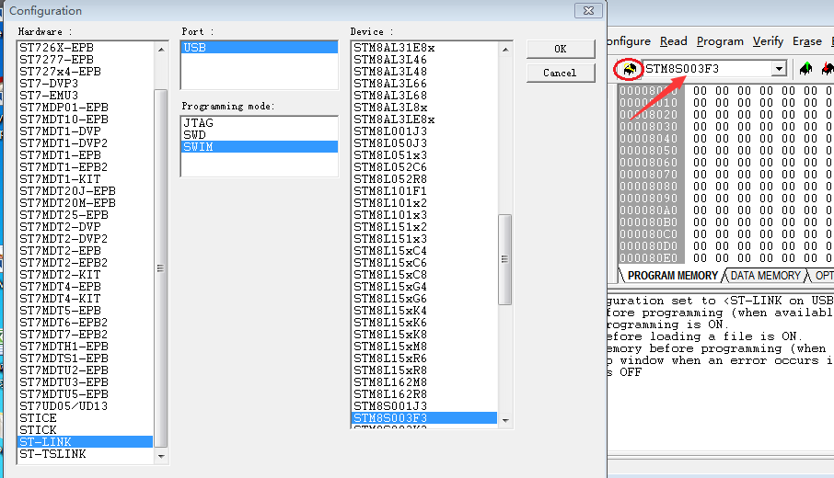

1. 打开烧写固件

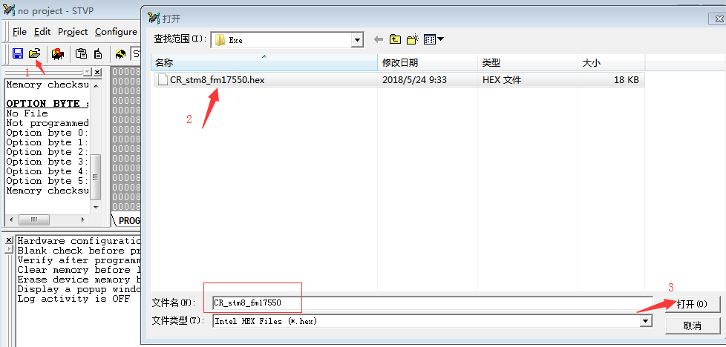

1. st_link v2烧写工具连接PCB板

